ГОСУДАРСТВЕННОЕ БЮДЖЕТНОЕ УЧРЕЖДЕНИЕ
ДОПОЛНИТЕЛЬНОГО ОБРАЗОВАНИЯ ИРКУТСКОЙ ОБЛАСТИ
«ЦЕНТР ДОПОЛНИТЕЛЬНОГО ОБРАЗОВАНИЯ ДЕТЕЙ».

Доклад на педагогические чтения
Тема:
«Народная игрушка, как средство патриотического воспитания детей».

Выполнил: педагог дополнительного образования
Рахманкулова П.Ю.

2022г.
Содержание.
1.Введение.
1.1. Актуальность темы…………………………………………………………………………3
1.2. Цель и задачи педагогической деятельности………………………………………...……3
2.Основная часть
2.1. ТО «МастерОк»- мы разные………………………………………………………………4
2.2. Виртуальная экскурсия- современная форма проведения занятия…………………...4-5
2.3. Изготовление русской народной игрушки……………………………………………...5-6
3.Выводы………………………………………………………………………………………7
4.Список литературы…………………………………………………………………………8

1.Введение.
Актуальность темы.
XXI век – это время изменений, которое охватывает все сферы жизни человека: политику, экономику, науку, культуру и, конечно же, образование. За последние десятилетия мы утратили народные традиции и вместе с ними большую часть нравственных ценностей. Обращение к народным традициям – один из способов сохранения нравственных ценностей у молодого поколения. Я считаю, что это актуально для нашего края. Чтобы сохранить и передать следующим поколениям культурные и нравственные ценности нашего народа, нужно возвращать в нашу жизнь лучшие традиции нашего народа. Каждому человеку нужно знать, кто он и откуда. Без прошлого нет будущего. Память о своих корнях, любовь к своему народу, к родной земле делают человека достойнее и сильнее. Чтобы наши дети росли успешными, деятельными, уверенными людьми, нужно с самого раннего возраста прививать им чувство сопричастности к своему краю, своему народу. Если мы хотим, чтобы дети полюбили свою малую и большую Родину, нам надо дать им в достойной и занимательной форме знания о ее прошлом и настоящем. Воспитание любви к своей Родине я рассматриваю как трудный и долговременный процесс, который осуществляется постепенно. Подобно любому другому чувству, патриотизм обретается самостоятельно и переживается индивидуально.
Так, что такое патриотическое воспитание? Патриотическое воспитание – это сложный, а главное важнейший компонент общего учебно-воспитательного процесса формирования личности. Источником патриотизма в любой части света является привязанность к родным местам, традициям своего народа, языку. Но как привлечь обучающегося узнать традиции своего народа? Понимая значимость проблемы, я решила включить в свою программу изучение возникновения традиционной народной игрушки. Ее главная значимость в том, что она является частью культуры, сохраняет в своем образе самобытность и характерные черты создающего ее народа. Народная игрушка неподвластна моде. Она служила своеобразным эталоном, отражая формировавшиеся веками представления о красоте и эстетическом совершенстве. Люди всегда заботились о красоте и занимательности игрушки. Поэтому мастера-игрушечники вкладывали в образ игрушки всю свою фантазию, выдумку и изобретательность. Вносили своим искусством в повседневную жизнь поэтичность и красоту. Игрушка - одна из древнейших форм творчества, на протяжении веков она изменялась вместе со всей народной культурой, впитывая в себя её национальные особенности и своеобразие. Поэтому народная игрушка - всегда рассказ об истории народа, о его ценностях и идеалах.
Цель: развитие интереса у детей к культуре своего народа через изучения истории народной игрушки.

Задачи:
- Расширять знания обучающихся об истории возникновения народной игрушки;
- Формировать интерес, эмоциональную отзывчивость, воспитывать бережное отношение к игрушкам;
- научить обучающихся понимать и ценить своеобразие культур других народов, уважать их, ценить мир и дружбу.
- Научить детей изготавливать народную игрушку.

2.Основная часть.
ТО «МастерОк» состоит из 14 человек, в нем обучаются: русские, буряты, таджики и цыгане. Схема № 1
ТО «МастерОк»
Буряты
Цыгане
Русские
Таджики
Михеева Анита
Хажелаева Арина
Буентаев Алексей
Петрова Кира
Цыпылов Тимур
Рахманкулова Анастасия
Борисова Екатерина
Рахманкулова Анастасия
Рахманкулова Екатерина
Собчак Наталья
Циглер Карина
Баймеева Ирина
Дмитрива Анастасия
Рахманкулова Екатерина
Ханхараева Амира

Схема №1
Изучая с детьми историю возникновения русской народной игрушки, я обратилась к новой современной форме проведения занятия -виртуальная экскурсия и попробовала ее на своих занятиях.
Что же это такое? Виртуальная экскурсия - это форма образовательной деятельности, отличающаяся от реальной экскурсии виртуальным отображением реально существующих объектов. Преимуществами являются доступность (Не покидая здания можно посетить и познакомиться с объектами, расположенными за пределами города и даже страны), возможность повторного просмотра, наглядность, наличие интерактивных заданий. Для чего нужны виртуальные экскурсии? Думаю, каждый со мной согласится, что в условиях дистанционного обучения виртуальные экскурсии – один из эффективных и убедительных способов представления информации, поскольку они создают у зрителя полную иллюзию присутствия в самых отдаленных точках Земли.
Для создания виртуального экскурсии, я использовала программу Panotour Pro. Программа проста в использовании, есть разные эффекты. (Видео ролик). А также существует множество готовых сервисов.
Вот некоторые из них:
• Интересные виртуальные экскурсии по средневековому Лондону, российским заповедникам и американским университетам. http://www.edutainme.ru/post/7-trips/.
• Виртуальные экскурсии по главным музеям мира: Лувр, Метрополитен-музей, галерея Тейт, Эрмитаж – как обойти самые интересные музеи мира, не вставая с дивана https://www.gq.ru/travel/article/virtualnye-ekskursii-po-glavnym-muzeyammira/.
• Сайт музея Галилея (Институт и музей истории науки) не русскоязычный, но достойный внимания. Есть возможность не только посетить залы, но и посмотреть подробные описания экспонатов Сatalogue.museogalileo.it
• Панорамы природных памятников, городов, музеев. Есть даже панорамы Марса. 360cities.net
Народная игрушка разнообразна, как окружающий нас мир. У каждого народа складывались свои формы предметов, орнаменты, образы и мотивы, цветовые сочетания, свой национальный костюм. Узнав историю возникновение народной русской игрушки, каждый обучающийся выбрал свою игрушку, с которой ему было интересно работать в дальнейшем. Последним этапом было изготовить русскую народную игрушку.
Например, дымковскую игрушку (рис.1) Ханхараева Амира делала игрушку «Барышня». Она нам рассказала, что дымковская барышня – это символ материнства и плодородия. Каждый из этих узоров имеет свое значение-кольцо – символ солнца, каравая хлеба, точки – звезды, волнистая линия – символ воды, прямая линия – дорога. При всей кажущейся простоте один и тот же узор никогда не повторяется, поэтому найти две совершенно одинаковые игрушки невозможно. А Циглер Карина (рис.2) лепила дымковскую игрушку –конь и поделилась с нами что, если в доме есть эта игрушка, значит, в этом доме будет достаток, не будет голода и нужды.

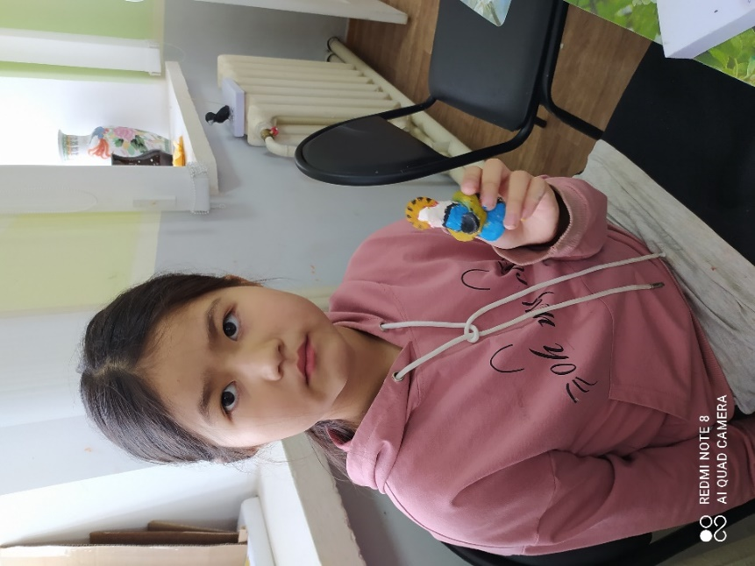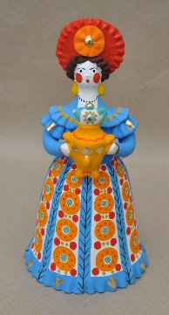
Рисунок 1

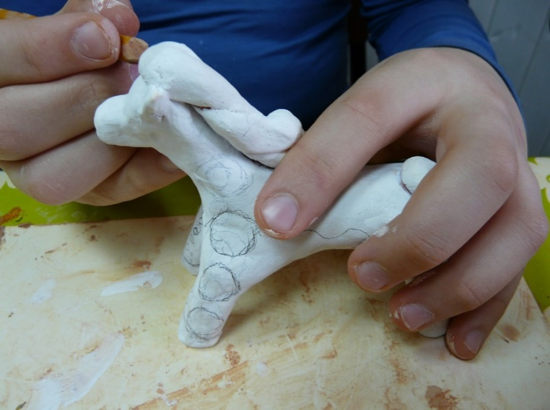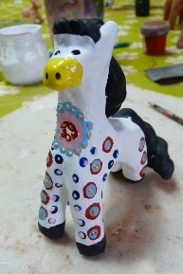
Рисунок 2

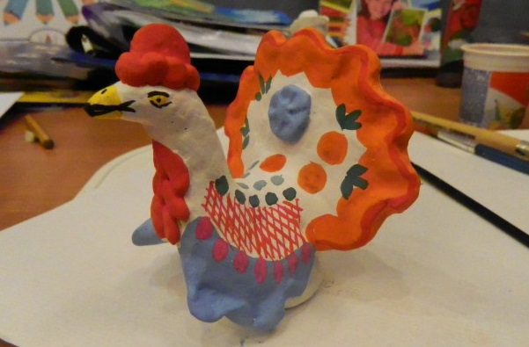 Про дымковскую игрушку «Петух» нам рассказал Буентаев Алексей. Образ петуха кажет получился экзотическим, со своим пышным хвостом и красным гребнем, похож на причудливый цветок. Дымковский петушок полон достоинства и боевого задора. На хвосте Алексей пытался изобразить круг символ солнце. Солнце — источник жизни на нашей планете. (рис.3).
Рисунок 3

Недавно в творческом объединение « МастерОк» мы начали изучать еще одну замечательную народную игрушку –Матрешку. Матрешка, став образцом русского декоративно – прикладного искусства, превратилась в визитную карточку России. Матрешка – символ народной культуры нашего Отечества. Русские матрешки привлекают внимание своей красотой и огромным разнообразием росписи. Матрешка любима и популярна во всем мире. Она является носительницей доброты, любви, благополучия и мира. Я думаю, получить такой сувенир никто не откажется. Обучающиеся разделились на две группы, кто делает плоских матрёшек-магниты, а кто-то объемных. Например, Борисова Екатерина(слева) и Дмитрива Анастасия(справа). Выбрали сделать матрешку – магнит в подарок мамам. (Рис.4). А вот Махасоева Ксения делает объемную матрешку. (Рис.5) Все матрешки выполнены в технике «папье –маше».
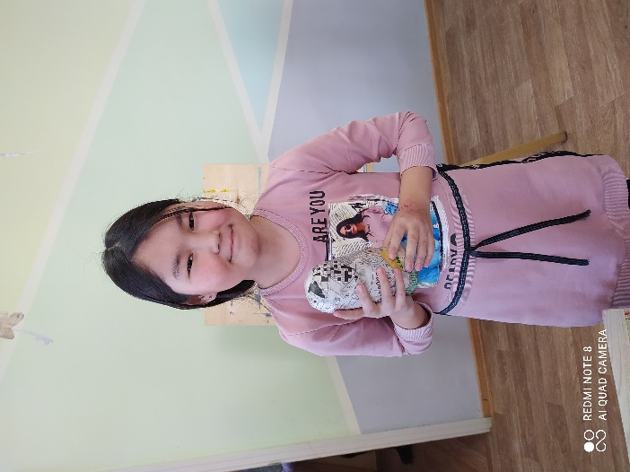
Рисунок 5
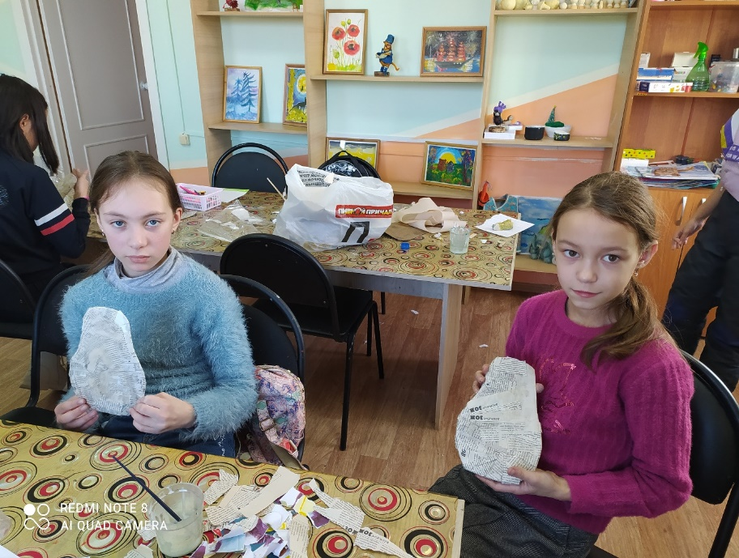
Рисунок 4
Делая свою игрушку, ребенок пропускает через себя историю прошлого.
Свою дальнейшую работу планирую продолжить в этом направлении, сейчас мы работаем над мини проект «Игрушка моего народа». Где обучающийся должен узнать именно про игрушку своего народа, к которому он принадлежит (схема №1). Игрушки народов разных стран и континентов различны и своеобразны, но есть в них и общие черты. С детьми мы узнали, что буряты, русские, таджики и цыгане в своих игрушках изображали коня. Чем они отличаются? Именно это мы планируем узнать в будущем.
3.Выводы
Мне хочется надеяться, что мой педагогический опыт, будет успешно изучен коллегами, обобщен, эффективно внедрен в образовательную практику и станет импульсом для новых творческих и педагогических идей. Подводя итог, хочется сказать, что патриотическое воспитание занимает центральное место в системе дополнительного образования. Благодаря разнообразию форм и методов работы, у нас, педагогов, есть уникальная возможность повлиять на становление будущих граждан нашего края.
Свой доклад хочу закончить словами Бенуа: "Русская народная игрушка-это такая прелесть, такое глубокое понимание красоты и такая забавная изобретательность, что лучше не найти нигде".

4.Список литературы.
1.Источник: https://detki.guru/vospitanie/duhovno-nravstvennoe/patrioticheskoe-vospitanie-shkolnikov.html
2. Источник: https://infourok.ru/obobschenie-opita-raboti-na-temunarodnaya-kukla-kak-komponent-patrioticheskogo-vospitaniya-v-tvorcheskoy-masterskoy-igrushki-2033215.html
3.Источник сайт музея http://semenov-museum.ru/vt/mr/
4.Источник https://nsportal.ru/detskiy-sad/raznoe/2020/10/31/vospitatelnaya-tsennost-narodnyh-igr-i-igrushek

